Муниципальное казённое общеобразовательное учреждение «Тиличикская средняя школа»

Тема
«Слова благодарных потомков»

Автор сценария Смага Елена Викторовна, заместитель
директора по учебной работе, учитель русского
языка и литературы

с. Тиличики
Олюторский район
Камчатский край

Пояснительная записка

Данное мероприятие посвящено Победе советского народа в Великой Отечественной войне 1941 - 1945 годов. В основу сценария положены отрывки из сочинений обучающихся и педагогов нашей школы.
На протяжении пяти лет обучающиеся МКОУ «Тиличикская средняя школа» принимают участие в конкурсе сочинений, посвящённых Великой Победе. Творческие работы получаются разные и по содержанию, и по стилю написания, и по эмоциональности. Но большинство из них пронизаны гордостью за свою страну, за своих родных, болью за утраченные жизни, оборвавшиеся судьбы, желанием знать историю, пониманием и осознанием необходимости помнить её.
Однажды, перечитывая творческие работы обучающихся, я решила создать сборник сочинений. Работа велась кропотливо и продолжительно. Правили сочинения, приводили в единообразие, разрабатывали макет книги. В итоге получился альманах творческих работ учащихся, выпускников и педагогов «Слова благодарных потомков». В данный момент этот альманах размещён на школьном сайте, а макет передан в типографию для издательства.
В мае 2017 года состоялась презентация альманаха. Это был праздник, посвящённый Дню Победы, на котором хотелось рассказать не только о наших чувствах к героям, но и показать достижения сегодняшних школьников, единство поколений в воспитании настоящих патриотов. Поэтому сценарий построен в основном на авторских работах (за исключением песен). Нужно было видеть гордых, торжественно стоящих на сцене ребят, которые читали в заполненном зале собственно написанные строки. Их эмоции захлёстывали всех зрителей, по щекам которых невольно катились слёзы.
В сценарий включено выступление класса, ставшего победителем конкурса-смотра строя и песни. В ходе праздника предусмотрено выступление членов отряда юнармейцев «Торнадо», которое включает в себя строевую подготовку, умение выполнять команды, разборку и сборку автомата. Учащиеся, участники Бессмертного полка, также имели возможность ещё раз проявить свои патриотические чувства, шествуя по залу и держа портреты дедов и прадедов. Рядом с ребятами были педагоги, в исполнении которых звучали песни, инсценировались эпизоды солдатской жизни. В завершении праздника прозвучала песня, исполненная хором, в состав которого вошли учащиеся, педагоги. Песня, которая звучала со слезами на глазах… У всех: детей, взрослых, участников, зрителей…
По моему мнению именно на таких мероприятиях, в едином порыве объединяющих представителей разных поколений, и воспитывается патриотизм, уважение к истории, любовь к Родине.
На школьном сайте размещён сценарий данного мероприятия с фоторепортажем и презентацией http://schooltil.ru/novosti/462-prezentatsiya-literaturnogo-almanakha-slova-blagodarnykh-potomkov-posvyashchjonnogo-pobede-sovetskogo-naroda-v-velikoj-otechestvennoj-vojne-1941-1945-godov

Сценарий презентации литературного альманаха «Слова благодарных потомков», посвящённого Победе советского народа в Великой Отечественной войне 1941 – 1945 годов

1 блок. НАЧАЛО.

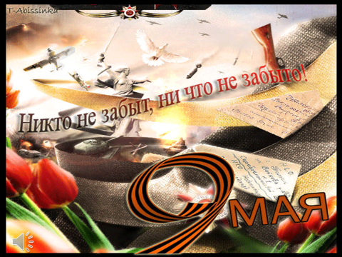
(Звучит марш. В зал заходят, маршируя, учащиеся – победители смотра строя и песни. Становятся между рядами.)

Ведущий. Великая Победа… Страшная война… Эти два понятия, касающиеся Великой Отечественной войны, неразрывно связаны в сознании нашего народа. Первое – символ мира, счастья, гордости за свою великую страну. Второе – символ горя, боли и слёз. И чем больше страданий и лишений вынес человек, тем дороже для него лично эта Великая Победа. (Из рассказа Людмилы Александровны Дробышевой «Надежда»)

(Учащиеся, стоящие между рядами громко произносят: НИКТО НЕ ЗАБЫТ! НИЧТО НЕ ЗАБЫТО! После этого занимают места в зрительном зале)
Ведущий. Это «Слова благодарных потомков». Именно так называется альманах, в который вошли сочинения учащихся, выпускников и педагогов МКОУ «Тиличикская средняя школа». Сегодня мы вместе перелистаем страницы этого удивительного сборника. Со сцены прозвучат отрывки сочинений. Весь сценарий, за исключением песен, построен на авторских работах творческого коллектива нашей школы.
2 блок. ПАМЯТЬ.
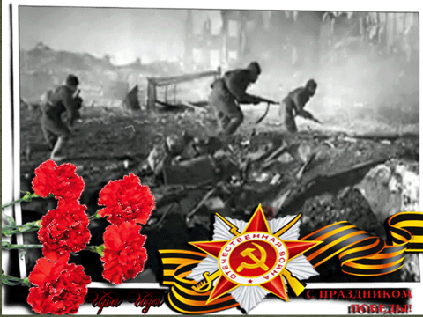
Чтец. Более семидесяти лет прошло со дня Великой Победы советской армии над фашистской Германией, но людская память до сих пор хранит имена героев-патриотов… А сколько безымянных героев-солдат лежит в земле родной и чужой! Бессмертен подвиг тех, кто боролся и победил фашизм. Память об их подвигах будет вечно жить в наших сердцах.
Память, память… Никуда от нее не денешься, не скроешься, не уедешь… (Из сочинения Дарьи Парфеновой «Мы помним, мы гордимся!»)

Память-это признание. Память-это мгновение. Память-это верность живых. И сколько бы воды ни утекло в Лету, мы всегда будем величать Вашу и нашу Победу! (Из сочинения Ирины Локотковой «Мы помним, мы гордимся!»)
Мы никогда не должны забывать о подвиге советских людей-героев, которые отстояли мирное будущее. Они заслуживают памяти и почитания. Пока живет память в наших сердцах, пока события 40 годов не оставляют равнодушными современных молодых людей – у нашей страны есть будущее. Будущее, которое мы строим сами, за которое мы в ответе.
И мой призыв к поколениям: “Давайте помнить об этом всегда!” (Из сочинения Валерии Свириденко «Почему мы помним и никогда не должны забывать о подвиге советских людей»)
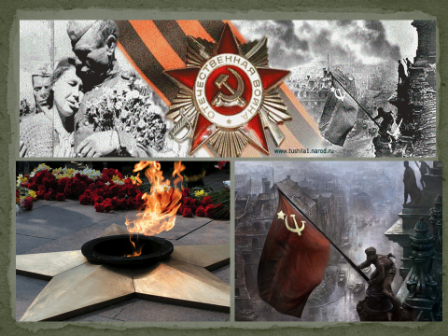
(Песня «Сегодня салют»)

Над площадью Красной, под небом Кремля.
Цветы расцветают, как будто заря.
Над площадью Красной – цветные огни,
Летят на погоны военные они… (2 раза)
Припев: На площади Красной орудия бьют,
В честь армии нашей сегодня салют!
В честь армии нашей, в честь армии нашей,
Сегодня, сегодня салют!
Спускается с неба цветок голубой.
Для лётчиков наших он самый родной.
Зелёные в небе горят лепестки,
Они пограничникам нашим близки (2 раза)
Припев.
Спускается синий цветок с облаков,
Как волны морские для всех моряков.
Спускается жёлтый, малиновый цвет…
Над Родиной мирной весенний букет (2 раза)
Припев.

3 блок. ВОЙНА – БЕДА ВСЕХ НАРОДОВ
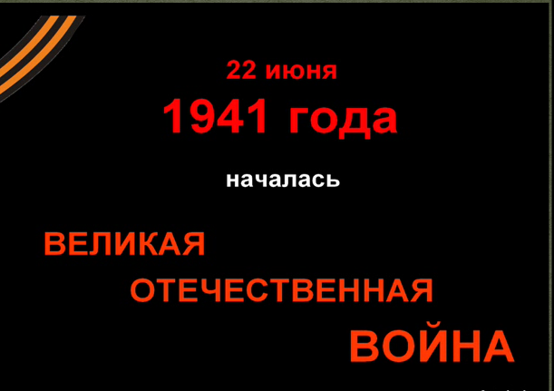
Чтец. Война. Как это страшно – один народ убивает другой! Человек убивает человека. По какому праву? Ради чего? Скажите, кто мне, мальчишке, даст ответ? А ведь Вы в моем возрасте уходили из детства на фронт. Кому, как не Вам, знать, что нет в истории народов более печальной страницы, чем та, которую вписала в неё война. Грозный сорок первый. Как он изменил судьбы людей! Мечты, любовь, счастье – всё опалил огонь жестокой, кровопролитной войны. Как бы я хотел, чтоб хоть сколько-нибудь, хоть малая толика того первого майского мирного счастья досталась Вам, Бессмертный Солдат! (Из сочинения Егора Сташкунаса «Письмо Неизвестному Солдату»)

Чтец. Великая Отечественная война – одна общая и огромная рана в душах людей. Война принесла боль в каждую семью, коснулась каждого человека в отдельности и каждого народа в целом. Сегодня в нашей стране все, не взирая на возраст и национальность, чествуют погибших, которые, не жалея себя, шли в бой ради будущего, которые продолжали сражаться, теряя родных и друзей, отдавая жизнь ради Жизни. (Из сочинения Валерии Свириденко «Мы помним, мы гордимся!»)

На украинском языке. (стихотворение)

Мій дідусь поліг у сорок першому…
Син його без батька народився.
Зустрічати повноводі весни
І обняти сина – не судилось.

Не судилося йому дізнатись,
Як, сховавши в скриню похоронку,
Зустрічать щодня ходила мати
Сина із далекої дороги.

Він спіткнувся, щоб уже не встати,
Щоб синочок мріяв про майбутнє,
Щоб півні будили – не гармати,
Щоб листи вже не були трикутні,

Щоб вертались хлопці, а дівчата,
В солов*їну закохавшись сутінь,
Білі закривавлені халати
Знов змінили на весільні сукні.

Він поліг, щоб правнуки носили
Не гвинтівки – ранці за плечима,
Щоб на світ усміхнено дивились
І його блакитними очима.
(Л. А. Дробышева)

На хакасском языке. Солдаты остались лежать на поле боя, имена многих из них до сих пор неизвестны . Но мы знаем о них главное - они погибли, сражаясь за Родину. Они погибли, чтобы мы могли жить, чтобы мы могли учиться, чтобы мы могли радоваться жизни. (Из сочинения Михаила Погорелого «Они сражались за Родину»)
На английском языке. Пусть светит солнце на безоблачном небе, пусть поют птицы, пусть цветут сады и зеленеют поля, но никогда не свистят пули. Ведь мы приходим в этот мир жить, а не воевать. (Из сочинения Дарьи Парфеновой «Мы помним, мы гордимся!»)
На хакасском языке. Праздник День Победы останется навсегда святым для нашего народа. Дай Бог, чтобы в жизни человечества такие страшные периоды, как Вторая мировая, больше никогда не повторялись. (Из сочинения Никиты Подгорного «Войны священные страницы навеки в памяти людской»)
На корякском языке. Мы никогда не должны забывать о подвигах советских людей. Это они защитили нашу Родину. Это они освободили города от захватчиков. Это они отвоевали мир. Это они подарили нам яркую и хорошую жизнь. (Из сочинения Дмитрия Паршина «Мы помним, мы гордимся!»)
4 блок. ВОЙНА И ПЕСНИ
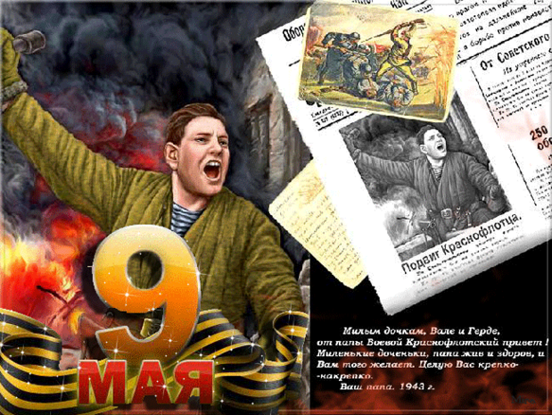
Чтец. Песня и война - казалось бы, несовместимые понятия. Но когда мы слышим песню «Вставай, страна огромная…», сразу вспоминаем о Великой Отечественной войне. Эта песня сразу стала всенародной, она звала к подвигу, звала к победе. «Священную войну» и сейчас нельзя слушать спокойно. А какую силу, гордость, волю к победе давала она всем, жившим и воевавшим в годы войны!
Некоторые, может, и считают, что война и песня - понятия далекие друг от друга. Но почему-то ветераны, собираясь вместе, вспоминают не только о пережитом, но и о своих любимых песнях, песнях военной поры. Эти песни дороги всем, как дорога и священная память о войне. (Из сочинения Дарьи Парфеновой «Память сильнее времени»)

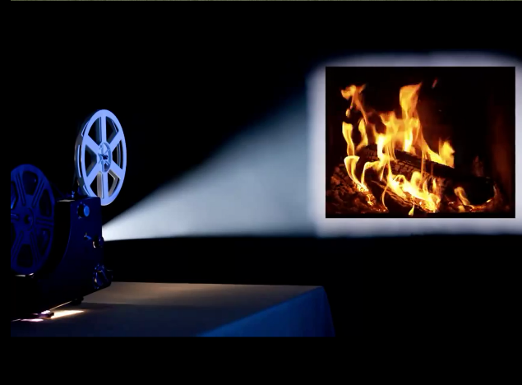
(Песня «В землянке»)

Бьётся в тесной печурке огонь,
На поленьях смола, как слеза.
И поёт мне в землянке гармонь
Про улыбку твою и глаза.
Про тебя мне шептали кусты
В белоснежных полях под Москвой,
Я хочу, чтоб услышала ты,
Как тоскует мой голос живой.
Я хочу, чтоб услышала ты,
Как тоскует мой голос живой.
Ты сейчас далеко-далеко,
Между нами снега и снега.
До тебя мне дойти нелегко,
А до смерти - четыре шага.
Пой, гармоника, вьюге назло,
Заплутавшее счастье зови.
Мне в холодной землянке тепло
От твоей негасимой любви.
Мне в холодной землянке тепло
От твоей негасимой любви.
Бьётся в тесной печурке огонь,
На поленьях смола, как слеза.
И поёт мне в землянке гармонь
Про улыбку твою и глаза.
Про тебя мне шептали кусты
В белоснежных полях под Москвой,
Я хочу, чтоб услышала ты,
Как тоскует мой голос живой.
Я хочу, чтоб услышала ты,
Как тоскует мой голос живой

5 блок ПИСЬМА С ФРОНТА
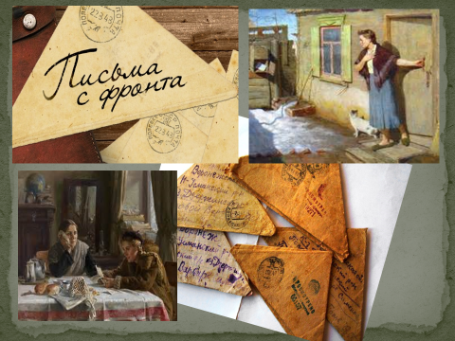
Чтец. Но было в этом, пропитанном страхом и болью, периоде войны то, что помогало им верить в неотвратимость победы над врагом. Это были с любовью написанные письма. Они белыми и черными птицами разлетались во все уголки страны, не оставляя ни одной семьи без весточки надежды, связывая фронтовиков с их семьями невидимой крепкой нитью веры и любви. (Из сочинения Анастасии Щукиной «Письма с фронта»)
Чтец. Почти все письма начинаются с обращения к родным и близким: «Милая мама», «Мои родные», «Дорогие мои дети», «Любимая Катя»... Как правило, в письмах встречаются короткие повествования о войне. »Пишу тебе с фронта. Бои…повсюду бои…немец атакует, атакует страшно, безжалостно…- но мы устоим!» Письма военных лет хранят великую память о тех днях. В них было всё: короткие рассказы о войне, фотографии, если была возможность сняться у фронтового фотографа, вырезки из фронтовых газет, слова любви к близким, в них была заключена на тот момент-ЖИЗНЬ! (Из сочинения Татьяны Сердечной «Письма с фронта»)
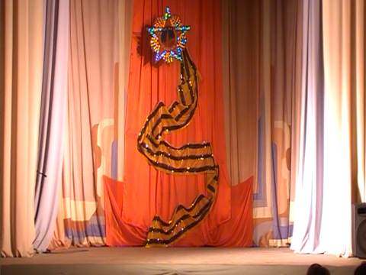
Песня «Тучи в голубом»

Снова весь фронт раскален от огня
Лупят зенитки три ночи, три дня
А в гимнастерке на снимке
Ты обнимаешь меня.
Припев:
Ах, эти тучи в голубом
Напоминают море,
Напоминают старый дом,
Где кружат чайки за окном.
Где мы с тобой танцуем вальс.
Где мы с тобой танцуем вальс.
Где мы с тобой танцуем вальс в миноре...
Если останусь, живым на войне
Встречусь с тобой я в родной стороне.
Только пока я воюю
Ты не забудь обо мне.
Припев:
Ах, эти тучи в голубом
Напоминают море,
Напоминают старый дом,
Где кружат чайки за окном.
Где мы с тобой танцуем вальс.
Где мы с тобой танцуем вальс.
Где мы с тобой танцуем вальс в миноре...
Юнкерсы кружат и небо в огне
Думай, родная, всегда обо мне.
Из поднебесья мне виден
Милый твой профиль в окне.
Припев:
Ах, эти тучи в голубом
Напоминают море
Напоминают старый дом
Где кружат чайки за окном.
Где мы с тобой танцуем вальс
Где мы с тобой танцуем вальс
Где мы с тобой танцуем вальс в мажоре...
Ах, эти тучи в голубом
Напоминают море
Напоминают старый дом
Где кружат чайки за окном.
Где мы с тобой танцуем вальс
Где мы с тобой танцуем вальс
Где мы с тобой танцуем вальс...

6 блок СПАСИБО, ПРАДЕДЫ И ДЕДЫ

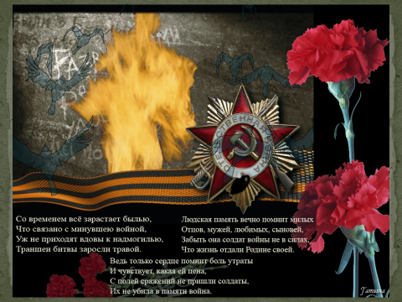(На сцену выходят трое учащихся)

Голос за кулисами. Нашим дедам посвящается.

- Сколько жизней ушло с тобою
В миг, когда ты от пуль упал!..
Ты оставил жену вдовою
В девятнадцать, слезами став.

Ты не видел сына ни разу!
Ты не знал ещё, кто родился,
Когда в смеси крови и грязи
Ты последней слезой залился.

- А девчонка-вдова, при лучине
Похоронку твою прочитав,
Назвала твоим именем сына,
Потужила, покуда он спал…

Ох, тяжка же ты, вдовия доля!
Сына видела лишь по ночам,
Когда в дом возвращалась с поля,
В узелке горсть пшена волоча.

Ей и плакать-то некогда было!
Засыпала, до лат не дойдя,
А во сне по тебе тужила
И звала одного тебя.

- Так полвека. Подумать страшно,
Тебе было так мало лет!
Скоро буду тебя я старше,
Слышишь, дед? Ну услышь же, дед!

Если б не было боли острой
Четырёх тех военных лет,
У отца быть могли бы сёстры
Или братья… Ты слышишь, дед?

- Хоть на самом на видном месте
В чёрной рамочке твой портрет,
До сих пор о тебе ждём вести,
Слышишь, дед? Ну услышь же, дед!

Протяни к нам родимые руки!
Ждут тебя и жена, и сын,
- И сноха, и пятеро внуков,
- И твой правнук (пока один).
Л. А. Дробышева, учитель русского языка и литературы

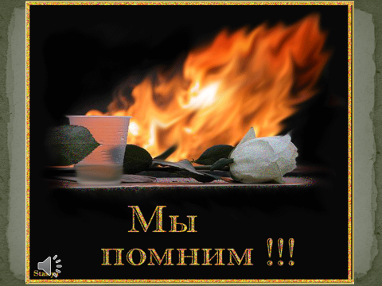
(Под звуки метронома учащиеся выходят и выстраиваются перед сценой. Берут в руки фотографии Бессмертного полка и говорят хором. Мальчики: Моему прадеду посвящается! Девочки: Моей прабабушке посвящается! Стоят, пока следующие чтецы не скажут слова)
Чтец. …Память о моём прадедушке будет жить вечно в нашей семье. Прабабушка назвала сына в его честь Александром (только звала его Шуркой, чтобы не путать, когда муж вернётся), а он – своего… Так родилась семейная традиция: первого сына в семье называть в честь прадедушки. Свято хранятся единственная, ещё довоенная, его фотография и 4 треугольничка его писем. Мне с детства врезались в память слова одного из них: «Солнечная ты моя! Мы разобьём врага, я обязательно вернусь и поцелую тебя в каждую твою конопушечку». Прабабушка часто перечитывала эти письма. А когда уже плохо видела, просто, держа в руках, читала их наизусть. (Из рассказа Людмилы Александровны Дробышевой «Надежда»)

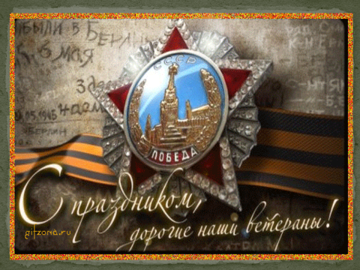
Чтец. Моя прабабушка, Мария, помогала фронту, хотя и не воевала в открытом бою. Ухаживала за ранеными солдатами, рыла окопы чем приходилось, и даже в тридцатиградусные морозы. Она не совершала никаких выдающихся подвигов, о которых можно было бы прочитать в газетах или увидеть по телевизору. Её главный подвиг не очень заметен на первый взгляд, но чрезвычайно важен. Это ежедневный тяжёлый, часто изнуряющий труд, за который она не ждала ни наград, ни похвал. Я благодарна своей прабабушке за то, что в той огромной цене, которую заплатил наш народ за Великую Победу, есть и её частичка. И я очень этим горжусь. (Из сочинения Нины Калашниковой «Ежедневный подвиг»)
Песня «Спасибо, прадеды и деды!»

Ещё гремят салюты мая,
Парад Победы не далёк.
Мы вслед им песню посылаем –
Пускай летит, как голубок.

Припев: Победа! Победа! Победа! –
Вовеки не смолкнет эфир! –
Спасибо вам, прадеды и деды,
За наш нерасстрелянный мир!

Глядят с плакатов и экранов
Герои страшной той войны.
Узнать их трудно, ветеранов,
Но мы запомнить их должны!

Припев.

А тех, кто пал, помянем свято,
Пройдём в строю плечом к плечу.
За душу каждого солдата,
Зажжём пред Господом свечу.

Припев.

7 блок. МЕЧТАЮТ МАЛЬЧИШКИ
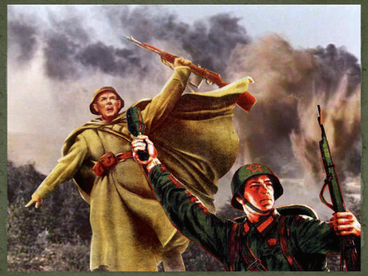
Чтец. Как-то раз, листая наш семейный альбом, я нашёл фотографию неизвестного мне солдата. Она была очень старая, пожелтевшая и затёртая в некоторых местах. На обратной стороне фотографии была надпись «На память жене, детям и внукам». Я узнал, что на этой фотографии изображён мой прапрадедушка – Петренко Нестор Акимович. Я горжусь своим прапрадедушкой. Я никогда не забуду его подвиги. Моя мечта – увидеть ту самую братскую могилу, где похоронен мой прапрадед. (Из сочинения Алексея Петренко «Фотография солдата»)
Чтец. В Порт-Артуре прадед с прабабушкой и познакомились. Их знакомство завершилось свадьбой и долгими годами совместной жизни. К своей светлой любви каждый из них шёл тяжёлыми военными дорогами, преодолевая трудности, преграды, лишения. Спасибо Вам, дорогие бабушка, дедушка, за солнечный свет, за радость. За то, что я появился и живу в этом мире. Я горжусь своими предками и буду всегда их помнить. На Вас, бабушка и дедушка, моих настоящих героев, я хочу быть похожим. Постараюсь быть достойным Вас и с честью защищать свою Родину. (Из сочинения Кирилла Агапова «К большой любви – военными дорогами»)
(Песня «Мечтают мальчишки»)
Мечтают мальчишки скорей подрасти.
Мечтают мальчишки в армию пойти.
В ногу шагать, метко стрелять,
Родину нашу от врагов защищать.
Мечтают мальчишки солдатами быть,
Мечтают мальчишки фуражку носить.
В ногу шагать, метко стрелять,
Родину нашу от врагов защищать.
Мечтают мальчишки отлично служить,
Мечтают мальчишки на парад ходить.
Девушки вслед шлют им привет,
Скажут: «На свете лучше мальчиков нет!»

(Выступление отряда юнармейцев «Торнадо»)
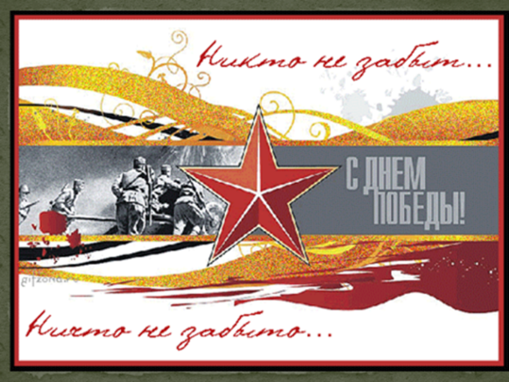
8 блок. ВЕЧНА НАША ЗЕМЛЯ РУССКАЯ
Чтец. Находятся такие среди нас, которые жаждут насилия, крови? Является ли это нормой человеческой жизни? Разумеется, нет!!! Стоит ли создавать хаос на улицах городов? Стоит ли совершать разбои и насилие? Стоит ли лишать благополучия рядом живущих? Это я вам задаю вопросы, мои современники. И уверен в том, что большинство ответит: «Нет! Нет! Нет!» А не лучше ли направить энергию, требующую реализации и выхода наружу, в иное русло? Займитесь спортом, постройте детскую площадку, посадите аллею, отремонтируйте лавочку в сквере… И помните, для начала войны достаточно слова, брошенного необдуманно, сгоряча. А для того, чтобы прекратить войну, понадобится перевернуть судьбу всего человечества. Война еще не сделала ни одного человека счастливым, война приносит только боль, несчастье и смерть. (Из сочинения Глеба Филиппова «Почему мы помним и никогда не должны забывать о подвиге советских людей»)
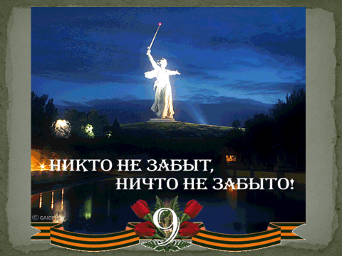
Чтец. Война наложила на наших дедушек и бабушек, родителей и нас самих не глубокий отпечаток, а широкую, длинную отметину, шрам, который ни стереть, ни вывести ничем. И характер нашей нации, которая, по словам Юлии Друниной, «родом из войны», закалён нелёгкими испытаниями, проверен верностью своему Отечеству. Менять характер нации мы не имеем права, потому что это значило бы забыть всех тех, кто отдал за нас, за наше будущее самое ценное – свою жизнь.
Подвиг советского народа в годы Великой войны невозможно забыть, память о нём должна пройти сквозь года, века, тысячелетия, потому что эта страшная страница истории не должна повториться. (Из сочинения Степана Галдина «Почему мы помним и никогда не должны забывать о подвиге советских людей»)
Чтец. Память живёт в детях, внуках… Каждый человек жив до тех пор, пока о нём помнят. Вот и в нашей семье свято чтят память о тех родственниках (а это четыре моих прадеда), которые воевали на фронтах Великой Отечественной.
…И вьётся дальше ниточка, связывающая все поколения. Ниточка эта – память о прадедах, о тех людях, которые подарили нам Мир и Жизнь. (Из сочинения Максима Круглова «Ниточка памяти»)
Чтец. В России издавна существует обычай: над могилой погибшего воина сажать берёзу, чтобы его жизнь продолжалась в зелёном цветущем дереве. Стоят три берёзки у Вечного огня в любом уголке России, потому что каждый четвёртый погиб во время Великой Отечественной войны. Берёза – символ России, нашей Родины. И быть ей на наших просторах вечно, потому что вечен наш народ, вечна наша земля русская! (Из сочинения Александры Тепляковой «Память сильнее времени»)
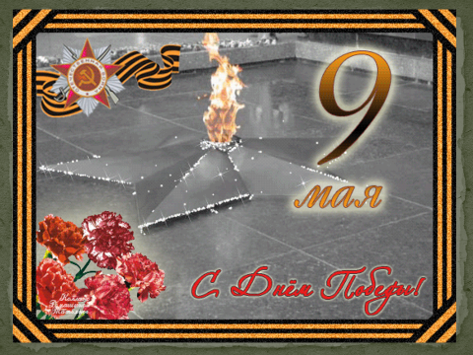
(Песня «Победа»)

Припев:
Нельзя забыть весенний этот день –
Победа! Победа!
Ликующих на улице людей –
Победа! Победа!
Мы все прошли через пламя и дым.
Погибшим слава и слава живым.
Победа! Победа!
Мы верили, мы знали – победим!

Снова мирное солнце взошло,
Салютуют сирень и каштаны.
И назло смертям и ранам
Счастье снова в каждый дом вошло.
Припев.
Той земли, что в боях спасена,
Нет на свете дороже и лучше, -
Закури, солдат, и слушай,
Как звенит над миром тишина…
Припев.
Нас огнём проверяла война,
Навсегда разлучила с друзьями,
Но они сегодня с нами –
Фронтовых героев имена!

Автор-составитель сценария Смага Елена Викторовна, заместитель директора по УР, учитель русского языка и литературы

